KUNJUNGAN

KE

PABRIK MINUMAN YOU.C1000

DISUSUN OLEH :

JOEL ROBERT JUSTIAWAN

KELAS VII B – TUNAS BANGSA SUNTER

SUKABUMI, 16 PEBRUARI 2012

KATA PENGANTAR

Kami merasa bersyukur karena atas karunianya diberi kesempatan untuk dapat melakukan kunjungan ke pabrik minuman You .C 1000 di daerah Sukabumi. Kami juga berterima kasih kepada pihak Sekolah SMPK Tunas Bangsa maupun pihak Perusahaan minuman You.C1000 yang telah memberi kesempatan kepada kami untuk belajar ke pabrik ini.

Kunjungan ke pabrik You C1000 dilakukan pada tanggal 16 pebruari 2012 untuk mengenal pabrik dan memahami proses pembuatan minuman bervitamin tersebut.

Setelah mengunjungi pabrik minuman ini, kita lebih mengerti tentang minuman bervitamin ini dan gunanya bagi kesehatan tubuh kita terutama karena kandungan vitamin C didalamnya.

Semoga Laporan ini akan bermanfaat dan menambah wawasan kita tentang minuman bervitamin, terutama minuman You C1000 yang memang terjamin kebersihannya.

DAFTAR ISI

*HAL*

KATA PENGANTAR .......................................................................... 2

DAFTAR ISI ........................................................................................ 3

I. PENDAHULUAN ............................................................................. 4

1. TUJUAN KUNJUNGAN ............................................................... 4

2. LOKASI KUNJUNGAN ................................................................ 4

3. WAKTU KUNJUNGAN ................................................................ 4

II. ISI LAPORAN ................................................................................. 5

III. KESIMPULAN ................................................................................ 8

IV. PENUTUP ...................................................................................... 9

I. PENDAHULUAN

Laporan kunjungan ke Pabrik yang diadakan oleh Sekolah SMPK Tunas Bangsa Sunter. Kunjungan diikuti oleh seluruh siswa SMP kelas VII.

1. TUJUAN KUNJUNGAN

Kunjungan ke pabrik bertujuan untuk lebih memahami operasional sebuah pabrik dan produknya serta proses pembuatannya.

2. LOKASI KUNJUNGAN

Lokasi yang dipilih untuk kunjungan saat ini adalah sebuah pabrik pembuatan minuman bervitamin yaitu pabrik You.C1000. Lokasi pabrik ada di daerah Cimelati Sukabumi Indonesia.

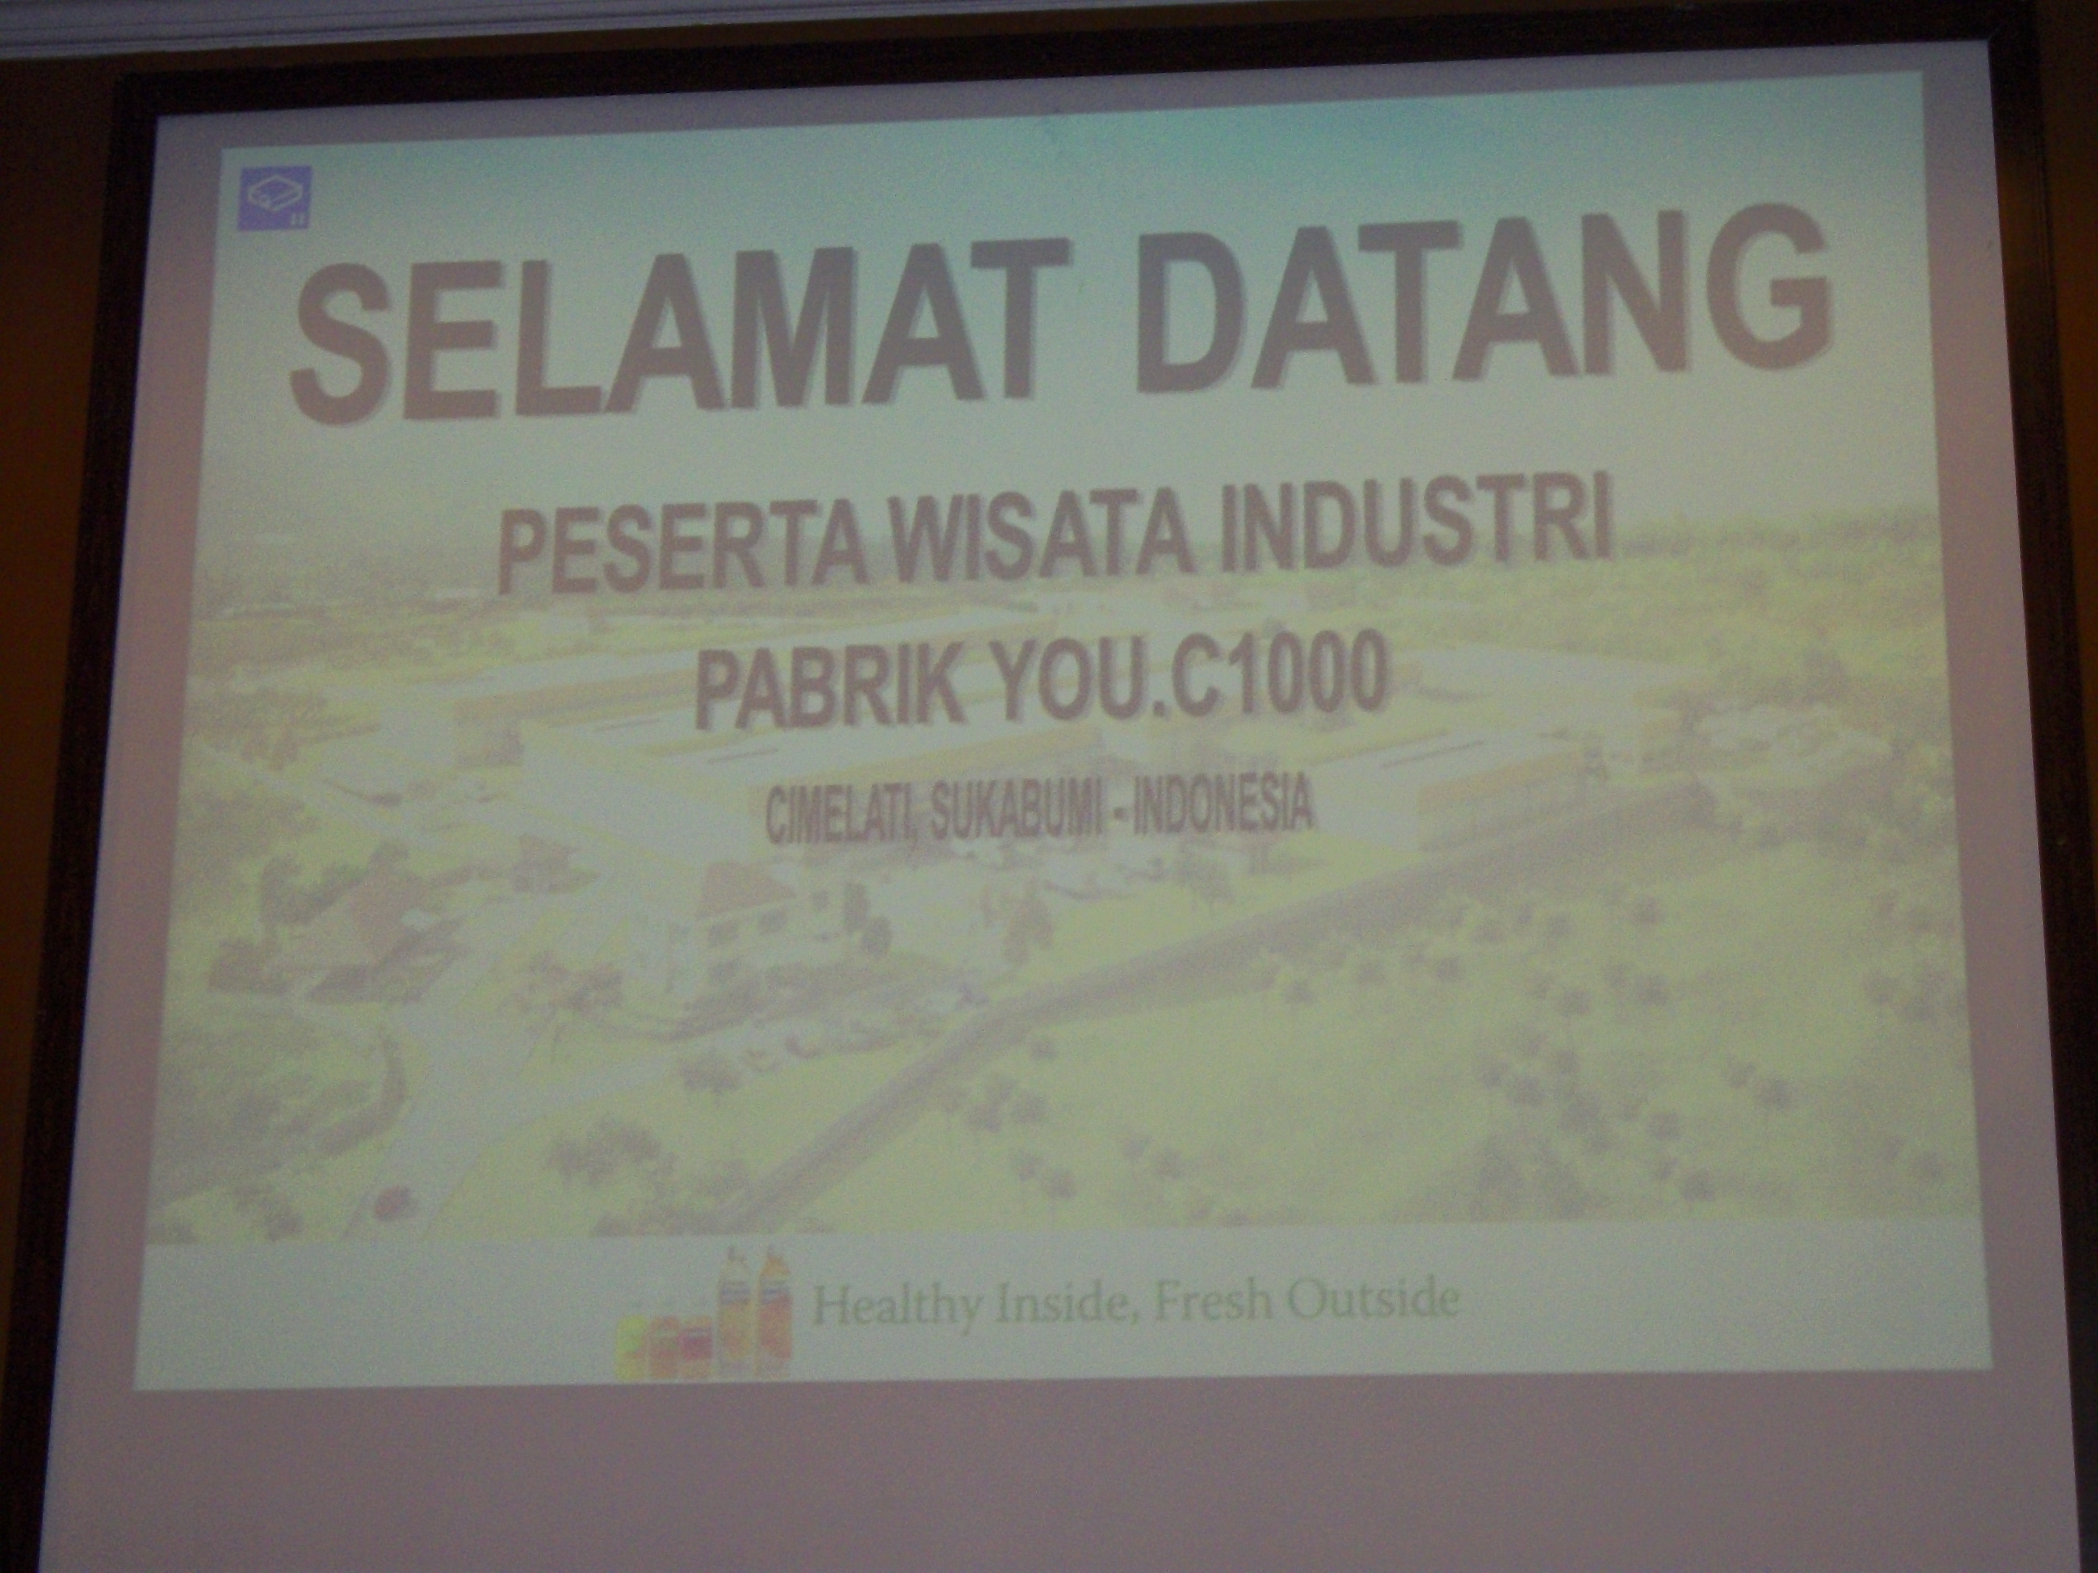

3. WAKTU KUNJUNGAN

Kunjungan dilakukan pada tanggal 16 Pebruari 2012 Jam 9.00 WIB.

II. ISI LAPORAN

Pabrik You.C1000 yang terletak di Cimelati Sukabumi ini memproduksi minuman bervitamin C. Area pabrik sangat luas meliputi proses pengolahan bahan hingga pengemasan dan pendistribusian sampai ke manca negara.

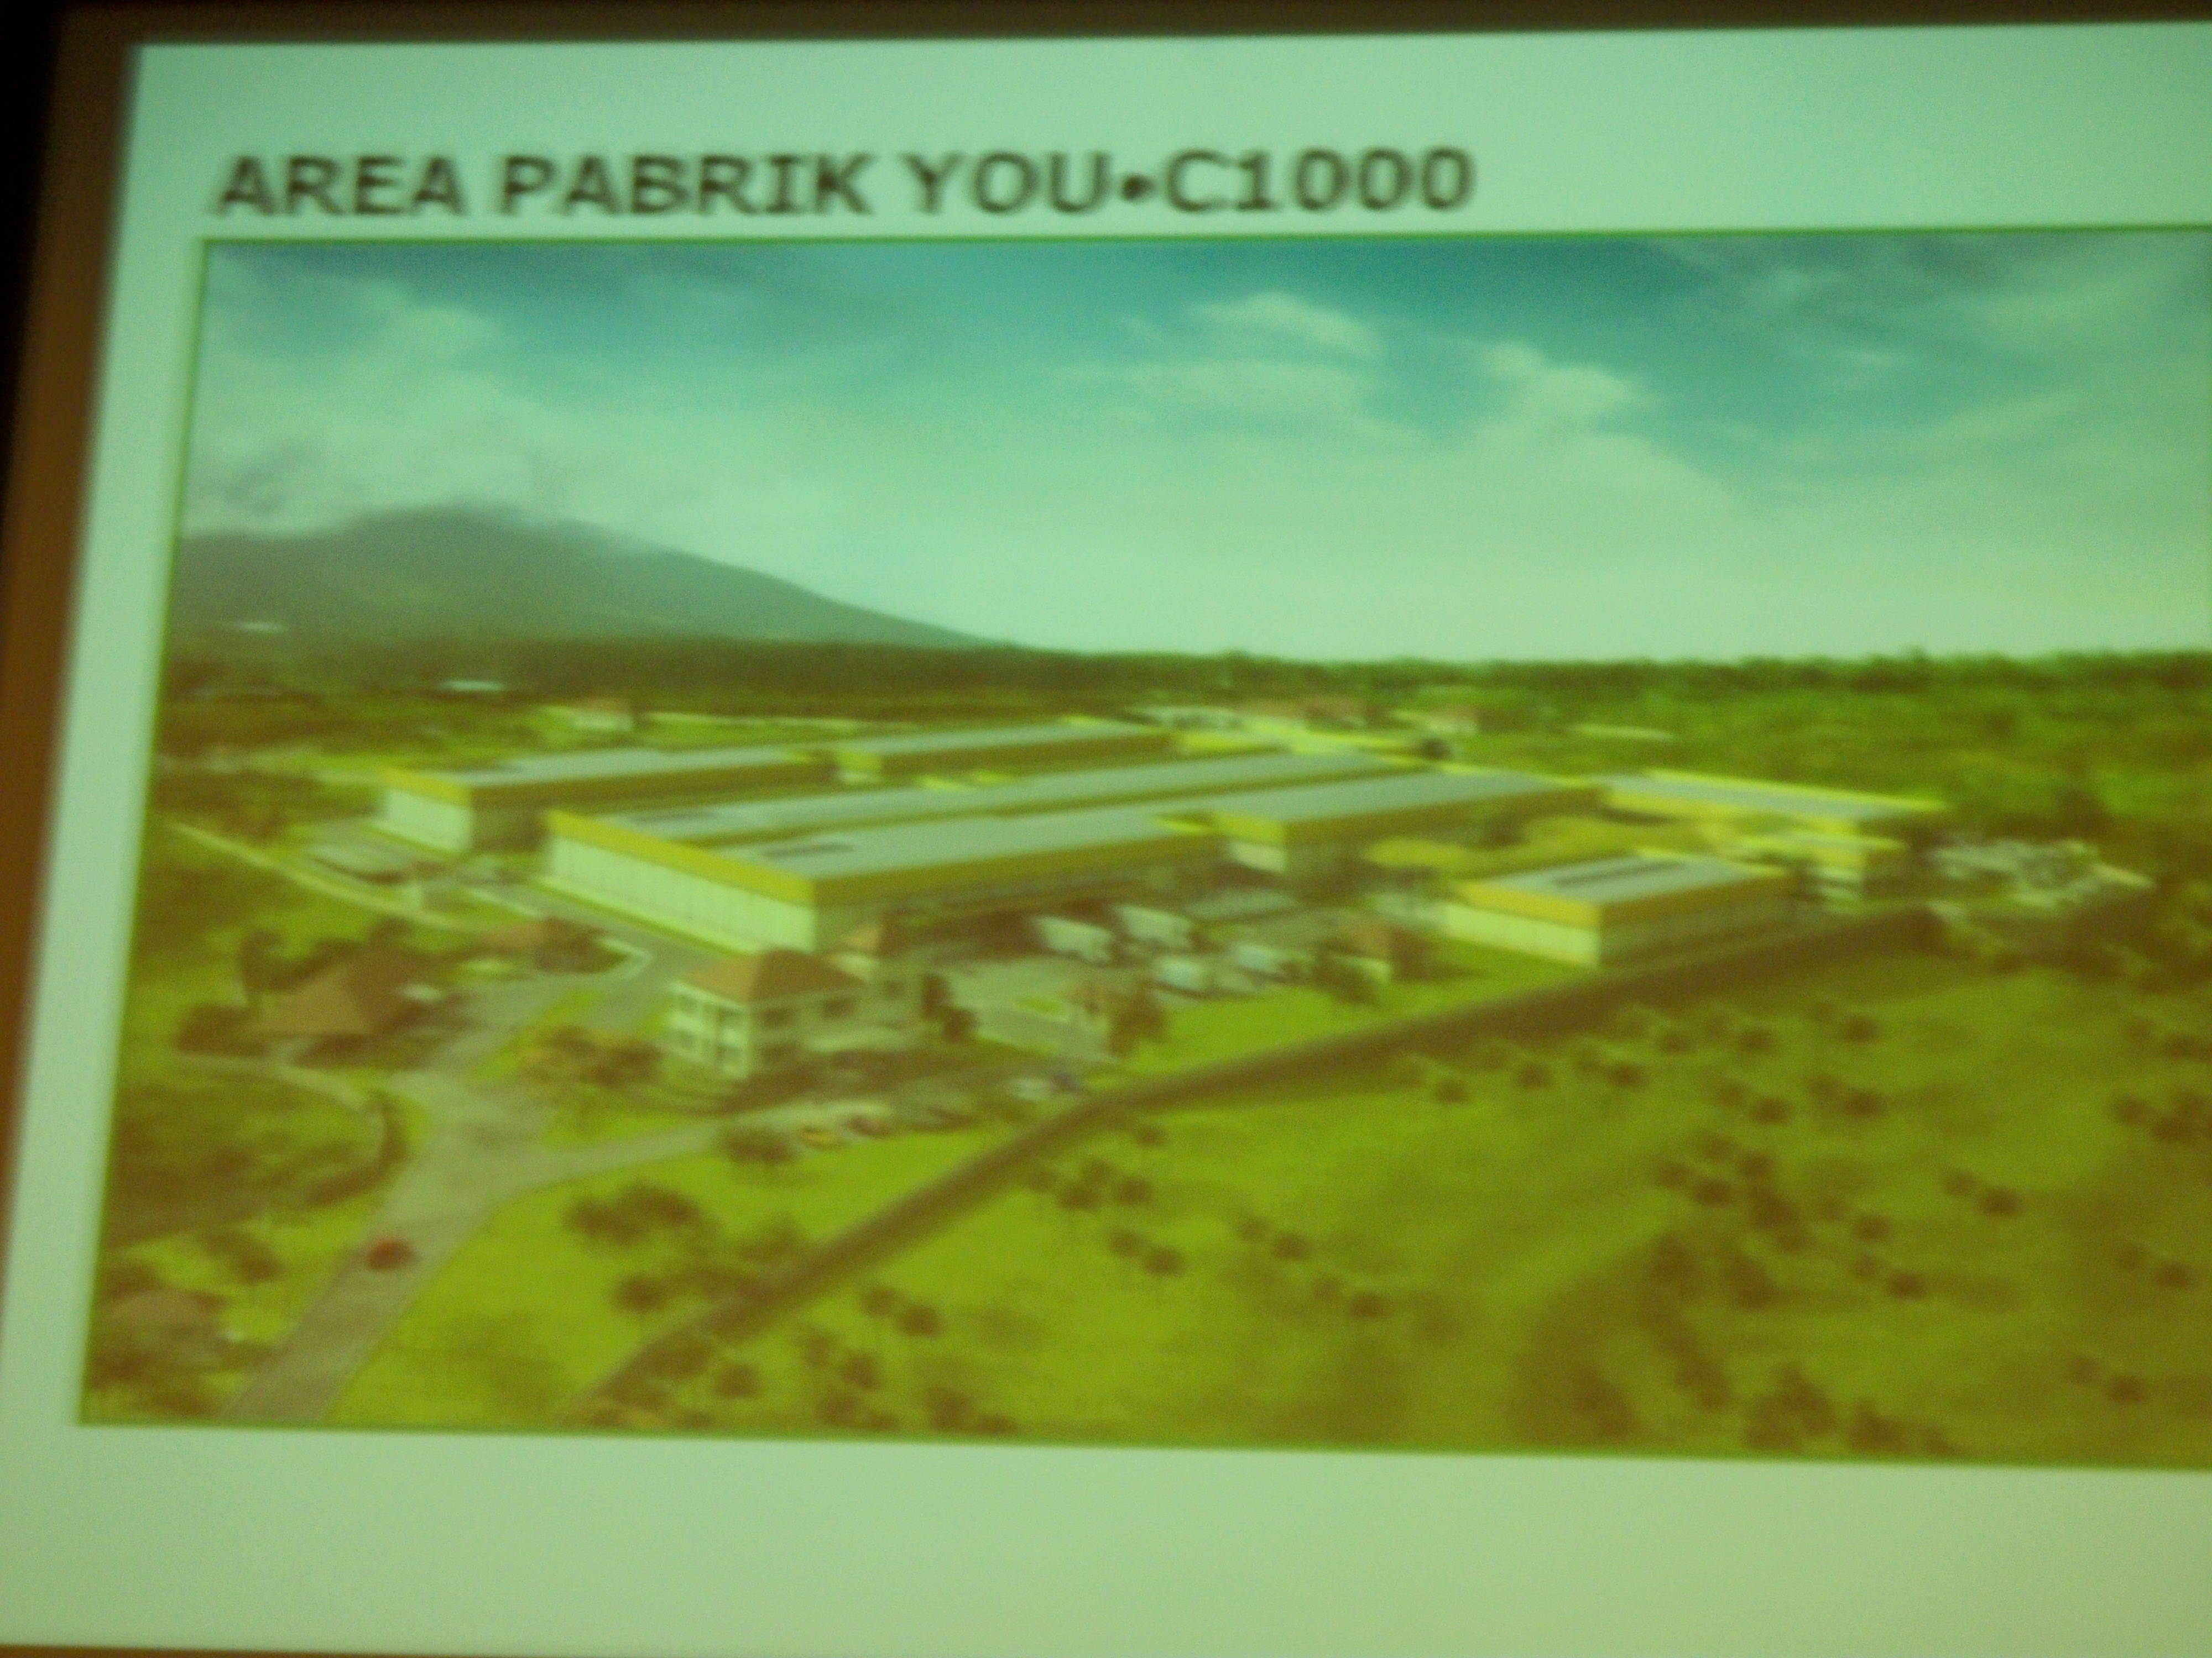

kandungan Vitamin C dalam minuman You.C adalah sebesar 1000 mg, karena dengan kandungan vitamin C sebesar 1000 mg tersebut masih aman bagi tubuh. Kita perlu mengkonsumsi vitamin C karena Vitamin C merupakan antioksidan yang baik bagi tubuh yang akan membantu melindungi kita dari bahaya radikal bebas yang ditemukan pada asap dan polusi udara. Vitamin C juga membantu melindungi kita dari penyakit menular lainnya, seperti influenza , juga mencegah penyakit jantung, serta mengurangi dampak buruk dari stres. Jadi Vitamin C berfungsi sebagai imun bagi tubuh yang akan memperkuat sistim kekebalan tubuh.

Vitamin C banyak ditemukan pada buah dan sayuran. Tetapi buah-buahan dan sayuran yang kita makan setiap hari belum tentu mencukupi kebutuhan tubuh akan vitamin C. Oleh karenanya pabrik You.C1000 menciptakan suatu minuman yang mengandung vitamin C dengan kandungan yang sesuai diperlukan oleh tubuh. Dengan mengkonsumsi sebotol You C akan menyehatkan tubuh dan memberi kesegaran badan.

Kunjungan diawali dengan melihat ruang penyimpanan bahan baku, yaitu Gula yang diimpor dari negara Thailand, dan Jus buah asli dan CO2 cair. Semua bahan baku disimpan dalam ruangan khusus (refrigerator) yang mempunyai suhu 7o C karena pada suhu tersebut diharapkan mikroba tidak dapat hidup. Untuk jus buah yang digunakan disimpan dalam freezer dan sebelum digunakan akan di letakkan terlebih dahulu pada refrigerator yang bersuhu 7o C tersebut agar proses pencairan dapat merata dan tidak ditumbuhi mikroba.

Selain jus buah, bahan lain yang digunakan adalah air. Air yang digunakan untuk membuat minuman adalah air demineral yang diolah dengan menggunakan alat demi water dengan menghilangkan kandungan bahan berbahaya. Pada minuman ini tidak digunakan air mineral karena air mineral jika terkena sinar matahari akan menimbulkan bau yang menyengat.

Proses selanjutnya adalah pembotolan yang dapat dilihat oleh pengunjung melalui koridor ke ruangan yang memakai kaca. Pada seluruh ruangan proses, digunakan lantai berwarna hijau yang tidak ada sambungan (di lapis epoxi ) dengan harapan pada saat pengepelan lantai tidak ada debu yang akan tertinggal pada sambungan. Semua karyawan di lokasi ini berseragam khusus dan memakai masker, bahkan sebelum mulai bekerja mereka harus melewati air shower (shower udara) yang akan membersihkan tubuh dari debu-debu yang kemungkinan masih menempel.

Proses dimulai dengan pembersihan botol-botol yang akan diisi dan dilewatkan pada roda berjalan dimana ada dua petugas yang akan menyeleksi botol-botol yang lewat. Jika ada yang rusak atau retak akan segera disingkirkan.

Proses selanjutnya adalah pengisian botol dengan minuman You.C1000 yang telah disiapkan pada tangki penyimpanan. Botol-botol yang lewat akan diisi secara otomatis hingga penuh sesuai jumlah yang telah ditentukan. Kemudian botol yang telah terisi akan ditutup secara otomatis. Botol yang telah terisi dan tertutup kemudian di periksa oleh petugas untuk memastikan bahwa jumlahnya pas, tidak lebih atau kurang. Setelah dipastikan isinya sesuai, botol akan ditempel label secara otomatis dan dipastikan bahwa label tidak terpasang miring.

Selanjutnya adalah proses pengepakan. Botol-botol minuman di masukan ke dalam kardus dan disusun pada gudang penyimpanan produk dan belum dapat dikirim ke pelanggan karena menunggu proses produk di dalam laboratorium untuk memastikan bahwa produk tidak mengandung mikroba. Jika dari hasil test didapat ada mikroba maka seluruh produksi lot tersebut harus disingkirkan. Tetapi sampai dengan saat ini hal tersebut belum pernah terjadi karena kebersihan produk telah diawasi sejak dari bahan baku dan setiap proses yang ada.

Produk yang telah lolos uji akan siap untuk dikirim ke pelanggan. Untuk produk export, pengepakan dilakukan di tempat yang khusus karena menggunakan kemasan dengan bahasa yang berbeda.

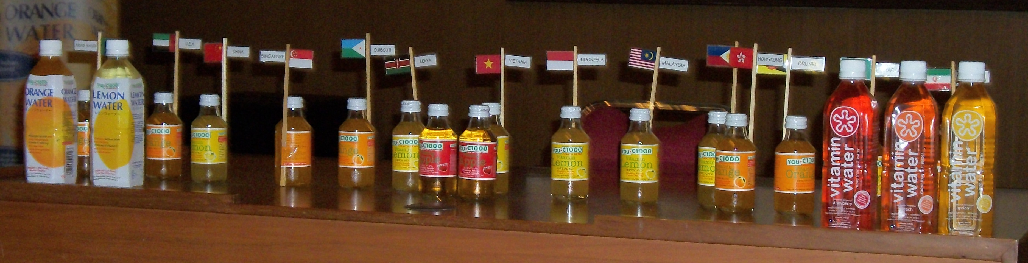

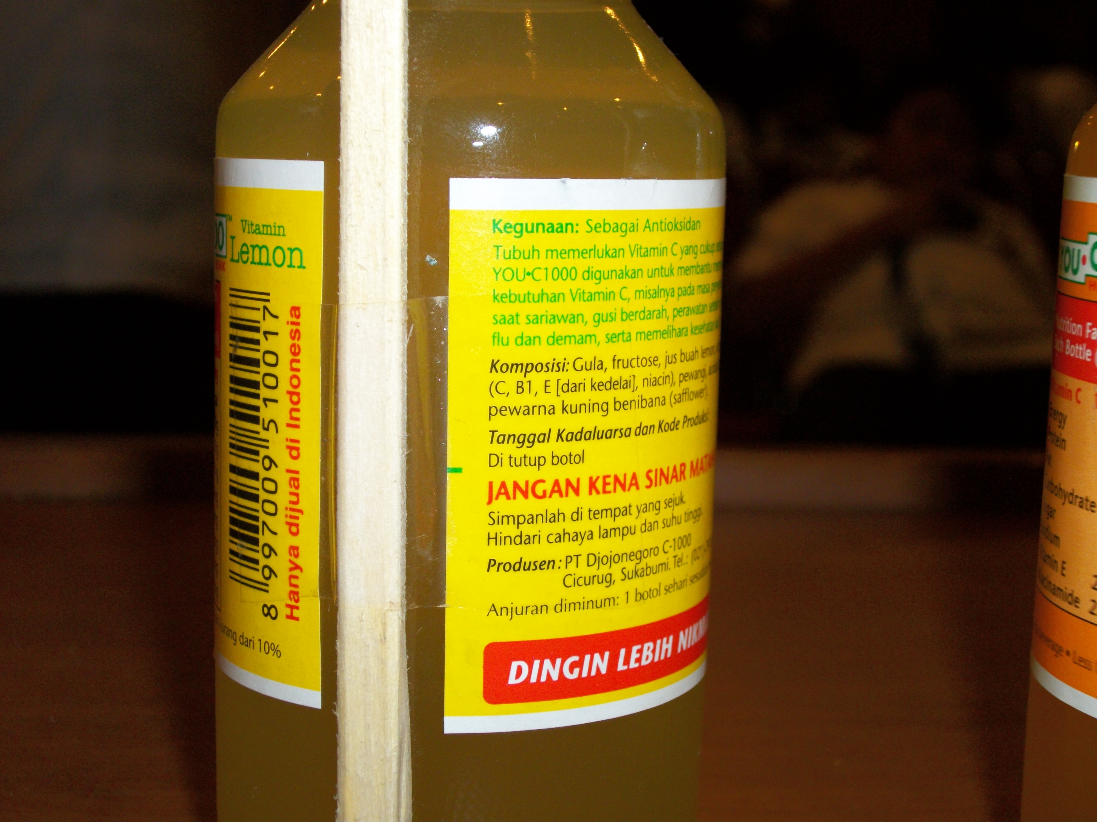

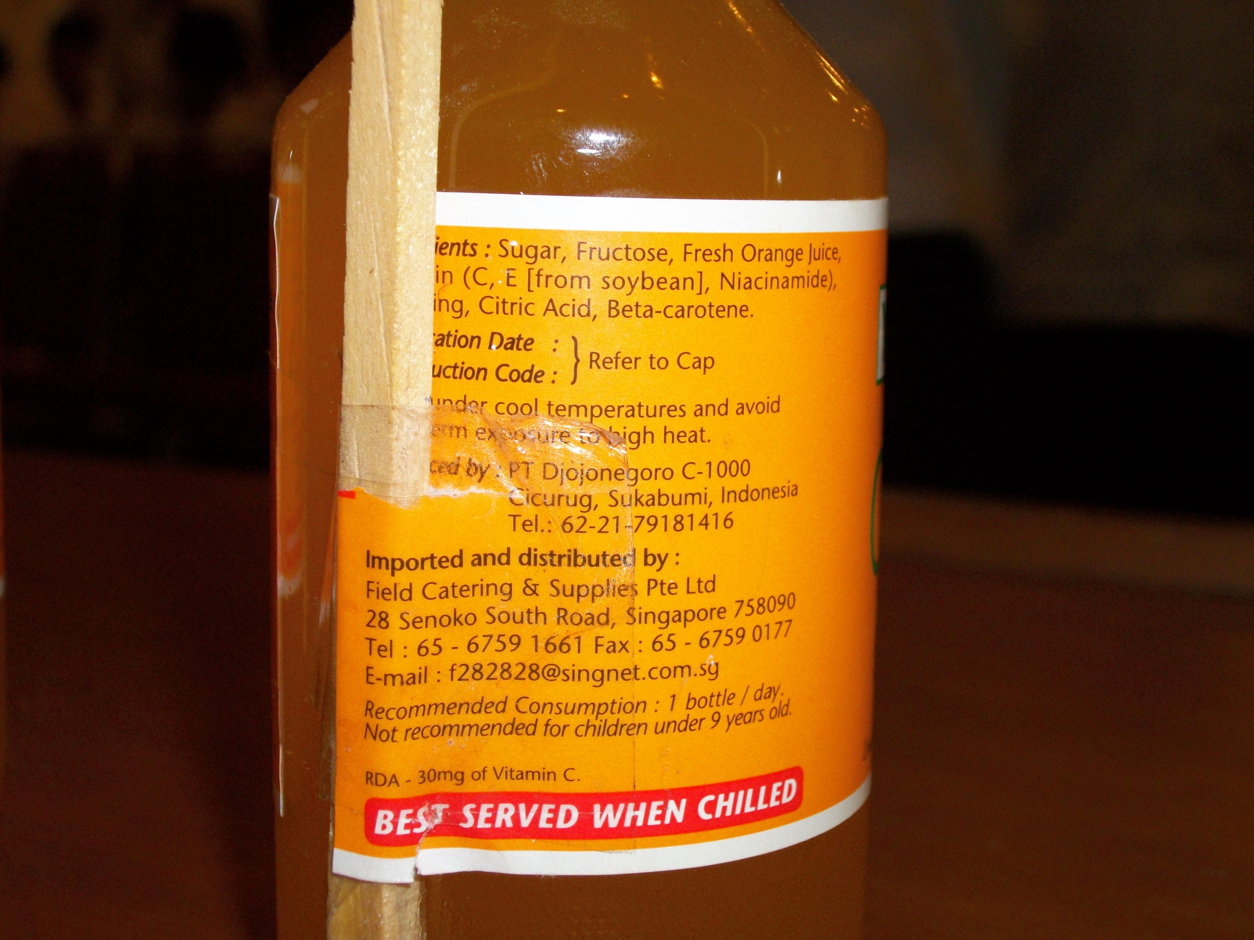

Selain proses produksi, ada proses lain yang penting juga yaitu proses pengolahan limbah. Pabrik You.C juga memiliki instalasi pengolahan limbah. Pada lokasi ini terjadi proses pemisahan air dari limbah padatnya sehingga air limbah yang telah diolah menjadi air memenuhi standar untuk dibuang ke perairan.

III. KESIMPULAN

1. Produk yang dihasilkan oleh pabrik You.C1000 adalah minuman bervitamin C yang di perlukan tubuh.
2. Pabrik mengolah minuman bervitamin C secara bersih dan higienis memenuhi standar kesehatan.
3. Seluruh sistim yang digunakan dalam proses pembotolan secara otomatis sehingga menjamin kandungan isinya.
4. Produk dijaga mutunya melalui pemeriksaan laboratorium sebelum di jual ke pasaran dan hanya produk yang lolos uji yang dijual.
5. Pihak perusahaan sangat memperhatikan dan menjaga kebersihan lingkungan dan tidak membuang limbah sembarangan.

IV. PENUTUP

Dari hasil kunjungan ini dapat diperoleh pengetahuan tentang produk bervitamin seperti minuman You.C1000 yang mengandung vitamin. Kita juga memperoleh pelajaran tentang tata cara penanganan suatu produk dari bahan baku hingga pengemasan dan penyimpanan. Proses belajar melalui kunjungan ke pabrik memang sangat diperlukan untuk dapat memberi gambaran yang jelas dari teori yang telah kita pelajari di Sekolah.

Melalui pengalaman kami melaksanakan kunjungan ke pabrik ini kami dapat menyarankan untuk dapat belajar lebih jelas lakukanlah kunjungan ke pabrik.

Sekian laporan Kunjungan ini dan Terima kasih.